Практическое задание 1
«Расчет монолитной плиты перекрытия»
Задание. Требуется рассчитать плиту на не смещаемые опоры, которыми являются выделенные точки по углам и по середине длинных краев плиты (выделено розовым маркером на рисунке 1.1).
Длина L – по оси Х.
Ширина В – по оси У.
Расчет необходимо выполнить на нагрузки:
- постоянную распределенную нагрузку от веса плиты (создается автоматически в ПК Лире);
- постоянную распределенную нагрузку от веса пола q_{п} ;
- временную длительную нагрузку от перегородок, приведенную к сосредоточенным силам по узлам плиты Р (выделено салатовым маркером на рисунке 1.1);
- временную кратковременную нагрузку на плиту от q_{кр} ;
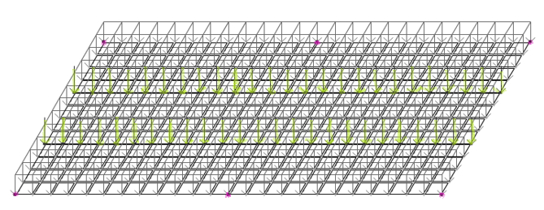
Рисунок 1.1 – Расчетная схема плиты

Значения геометрических параметров и нагрузок по вариантам приведены в таблице 1.1.
Характеристики используемых материалов: класс бетона В20; класс арматуры А400; модуль упругости Е=3e6 т/м³; коэффициент Пуассона – 0,2; удельный вес 2,5 т/м³.
Таблица 1.1 – Значения геометрических параметров и нагрузок по вариантам
№ вар | Длина L, м | Ширина В, м | Размеры КЭ, м | Толщина плиты, см | Нагрузки  (кроме собственного веса)
 |  |  |  |  | От веса пола q_{п}  т/м² | От веса перегородок Р, т | Временная q_{кр}  т/м²
 | 6 | 3 | 0,25 | 10 | 0,05 | 0,25 | 0,60
 | 9 | 4,5 | 0,375 | 15 | 0,05 | 0,375 | 0,60
 | 12 | 6 | 0,5 | 20 | 0,05 | 0,5 | 0,60
 | 15 | 7,5 | 0,625 | 25 | 0,05 | 0,625 | 0,60
 | 18 | 9 | 0,75 | 30 | 0,05 | 0,75 | 0,60
 | 24 | 12 | 1,0 | 40 | 0,075 | 1 | 0,60
 | 6 | 3 | 0,25 | 10 | 0,075 | 0,1 | 0,36
 | 9 | 4,5 | 0,375 | 15 | 0,075 | 0,2 | 0,36
 | 12 | 6 | 0,5 | 20 | 0,075 | 0,25 | 0,36
 | 15 | 7,5 | 0,625 | 25 | 0,075 | 0,3 | 0,36
 | 18 | 9 | 0,75 | 30 | 0,075 | 0,4 | 0,36
 | 24 | 12 | 1,0 | 40 | 0,1 | 0,5 | 0,36
 | 6 | 3 | 0,25 | 10 | 0,1 | 0,25 | 0,48
 | 9 | 4,5 | 0,375 | 15 | 0,1 | 0,375 | 0,48
 | 12 | 6 | 0,5 | 20 | 0,1 | 0,5 | 0,48
 | 15 | 7,5 | 0,625 | 25 | 0,1 | 0,625 | 0,48
 | 18 | 9 | 0,75 | 30 | 0,1 | 0,75 | 0,48
 | 24 | 12 | 1,0 | 40 | 0,1 | 1 | 0,48
 | 6 | 3 | 0,25 | 10 | 0,12 | 0,1 | 0,36
 | 9 | 4,5 | 0,375 | 15 | 0,12 | 0,2 | 0,36
 | 12 | 6 | 0,5 | 20 | 0,12 | 0,25 | 0,36
 | 15 | 7,5 | 0,625 | 25 | 0,12 | 0,3 | 0,36
 | 18 | 9 | 0,75 | 30 | 0,12 | 0,4 | 0,36
 | 24 | 12 | 1,0 | 40 | 0,12 | 0,5 | 0,36
 | 6 | 3 | 0,25 | 10 | 0,15 | 0,5 | 0,36
 | 9 | 4,5 | 0,375 | 15 | 0,15 | 0,75 | 0,36
 | 12 | 6 | 0,5 | 20 | 0,15 | 1 | 0,36
 | 15 | 7,5 | 0,625 | 25 | 0,15 | 1,25 | 0,36
 | 18 | 9 | 0,75 | 30 | 0,15 | 1,5 | 0,36
 | 24 | 12 | 1,0 | 40 | 0,15 | 2,0 | 0,36
В результате выполненного расчета необходимо сформировать отчет, включающий:
- титульный лист;
- исходные данные;
- поэтапное описание выполняемых действий – принятый признак схемы, построенную геометрическую схему, назначаемые связи, добавленные жесткости и материалы; сформированные таблицы РСУ/РСН, результаты расчета (эпюры/таблицы); вывод о принятом армировании.

